Консультация для родителей

**«ИГРАЙТЕ В ДОРОЖНОЕ ДВИЖЕНИЕ!»**

Воспитатель:

Альтергот О.П.

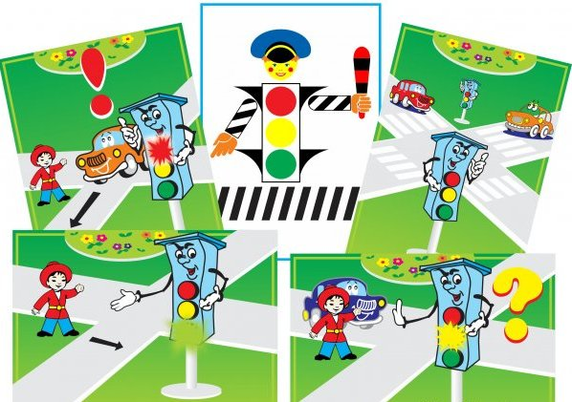

**Игра для ребенка – это увлекательный способ познания мира. Поэтому главная задача взрослого превратить знакомство ребенка с правилами дорожного движения в непрекращающуюся и интересную игру.**  
Используйте любую возможность, чтобы втянуть ребенка в осмысление дорожной ситуации. Сделайте так, чтобы ребенок с нетерпением ждал начала этой игры, когда Вы выходите вместе с ним на улицу и идете по знакомым маршрутам. Научите, играя, ребенка «читать» дорожную обстановку, как занимательную книгу. Просчитывать все дорожные ситуации заранее, проигрывать возможные комбинации, видеть логику действий не только автомобилистов, но и пешеходов и – что очень важно – оценивать опасность дорожных «ловушек».

Дорожные «ловушки» – это сложные ситуации на дороге, которые не объясняются обычными правилами дорожного движения. Но именно они таят в себе потенциальную опасность для пешеходов. Необходимо, чтобы ребенок умел видеть такие ловушки и не попадался в них.  
Включая ребенка в игру в «дорожное движение», Вы должны сами очень хорошо осознавать свои поступки на дороге. Нельзя просто действовать «на автомате». Нужно говорить ребенку, почему Вы поступили так, а не иначе.  
Помните, что Ваш пример учит ребенка лучше любых слов. Не нарушайте правила дорожного движения! Если Вы их уже нарушили, не оправдывайте себя. Признайте свою ошибку и скажите ребенку, что впредь ни Вы, ни он так поступать не должны.

Имейте в виду, что возможности восприятия у ребенка в разном возрасте разные. Не переусердствуйте, но и не пропустите момент, когда Ваш малыш уже может включиться в новую игру!  
Вот как воспринимают дорожные ситуации дети разных возрастов.

*Начиная с 3-4 лет,*

• ребенок может отличить движущуюся машину от стоящей на месте. О тормозном пути он еще представления не имеет. Он уверен, что машина может остановиться мгновенно.

*Начиная с 6 лет,*

• ребенок все еще имеет довольно ограниченный угол зрения: боковым зрением он видит примерно две трети того, что видят взрослые;

• большинство детей не сумеют определить, что движется быстрее: велосипед или спортивная машина;

• они еще не умеют правильно распределять внимание и отделять существенное от незначительного. Мяч, катящийся по проезжей части, может занять все их внимание.

*Лишь начиная с 7 лет,*

• дети могут более уверенно отличить правую сторону дороги от левой.

*Начиная с 8 лет,*

• дети уже могут реагировать мгновенно, то есть тут же останавливаться на оклик;

• они уже наполовину опытные пешеходы;

• они развивают основные навыки езды на велосипеде. Теперь они постепенно учатся объезжать препятствия, делать крутые повороты;

• они могут определить, откуда доносится шум;

• они учатся понимать связь между величиной предмета, его удаленностью и временем. Они усваивают, что автомобиль кажется тем больше, чем ближе он находится;

• они могут отказываться от начатого действия, то есть, ступив на проезжую часть, вновь вернуться на тротуар;

• но они по-прежнему не могут распознавать чреватые опасностью ситуации.

**Играем дома, на улице, в машине**

*Дома*

Начинайте играть с ребенком в «дорожное движение» уже дома. Купите или сделайте сами из картона изображения машинок, дороги, дорожных знаков, пешеходов. Моделируйте различные ситуации на дороге. Выстройте знакомые для ребенка маршруты – в школу, в парк, в спортивную секцию. Пусть Ваш ребенок сам покажет вам, как безопаснее всего добраться до этих мест из дома. Нарисуйте карту с маршрутом до школы и пройдите по ней вместе с ребенком, проверяя все дорожные знаки и светофоры на пути.

*На улице*

Выходя на улицу, сразу начинайте игру: «Кто лучше знает правила дорожного движения».

Пусть все светофоры на вашем пути делятся на добрые (с зеленым светом) и злые (с красным). Объясните ребенку, почему пешеходный переход носит название африканской лошадки. Потренируйтесь вместе переходить по переходу через проезжую часть с односторонним и двусторонним движением, через регулируемый и нерегулируемый перекрестки.

Пройдите вместе с ребенком по привычному маршруту в школу и обратно. Поговорите о том, почему очень важно ходить одной и той же дорогой. Обратите внимание ребенка на все скрытые опасности на дороге, которые могут подстерегать его на пути. Продумайте маршрут так, чтобы он стал более безопасным.

Покажите места, где можно кататься на роликах, а где на велосипеде. Договоритесь со своими друзьями, чтобы все ваши дети имели экипировку. Тогда Ваш ребенок не будет чувствовать себя неловко. Если шлем, наколенники и налокотники будут носить сразу все его друзья, он будет уверен, что это не только безопасно, но и модно.

*В машине*

В современном мире ребенок должен знать правила дорожного движения не только с точки зрения пешехода, но и с точки зрения водителя. Представьте, с каким довольствием Ваш сын, да и дочь, будут изучать с вами правила поведения на дороге из салона автомобиля.

Ведь и они когда-нибудь смогут сесть за руль и стать настоящими водителями! Поэтому когда Вы с вашим ребенком находитесь в машине, самое время поиграть в игру: «А если бы ты сел за руль?» Расскажите Вашему ребенку о том, что такое тормозной путь. Объясните, почему машина не сумеет остановиться сразу, если пешеход вздумает перебежать перед ней. Научите читать дорожную ситуацию, как ее видит водитель.

[http://dskv1193.mskobr.ru](http://dskv1193.mskobr.ru/)